Intermodale Mobilitätsplattform

Intermodale Mobilitätsplattform beim Workshop Zukunftsstadt
Vision
An allen Ecken und Enden Dresdens herrscht eine wunderbare Vielfalt von Mobilitätsangeboten: DVB, VVO, DB, Car sharing, Bike sharing, Taxi, myTaxi, Fahrgemeinschaften. Doch möchte man von einem Netz zum anderen wechseln herrscht eine wunderbare Vielfalt von Plattformen, Buchungssystemen, Auskunftssystemen und möglichen Routen.
Eine App – eine Möglichkeit zur Buchung und Bezahlung – ein System für die besten Routen. Eine intermodale Mobilitätsplattform. Das ist unsere Vision.
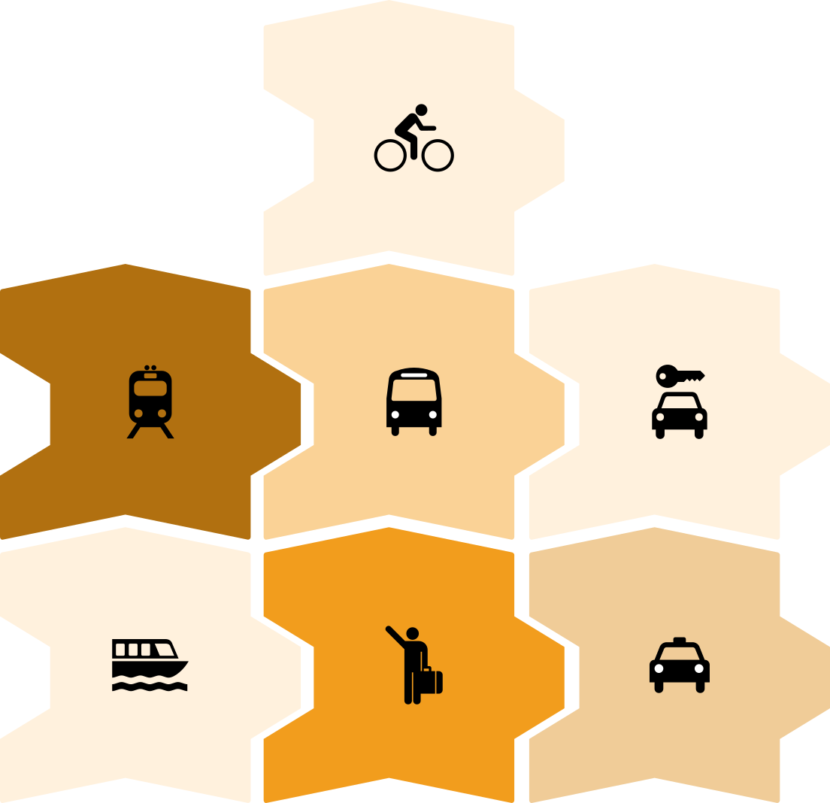

Beim Workshop Zukunftsstadt am 10.05.2017 entstand die Idee der intermodalen Mobilitätsplattform. Dabei ließen wir uns von dem vielfältigen Dresdner Mobilitätsangebot und den Möglichkeiten vernetzter Daten inspirieren.

Projektziel
Im Rahmen des Projektes soll ein Auskunfts- und Buchungssystem entstehen, welches dem Nutzer intermodale Mobilitätsoptionen zur Verfügung stellt. Die Angebote sind transparent hinsichtlich Kosten, Nachhaltigkeit und Planung der Route. Ob grün, aktiv mit Fahrrad, bequem in Bus und Bahn, Musikhören im Auto, Stadtrundfahrt oder alles zusammen – Der Nutzer kann frei entscheiden, was für ihn die beste Route ist.
Mit intelligenten Routenvorschlägen und adaptiver Steuerung ist der Nutzer schneller am Ziel und das, wenn er nur will, mit weniger Auto. Und den Geldbeutel schont es auch, wenn ich mit meinem Auto noch jemanden mitnehmen kann.

Bedarf für Dresden
Ständiges Autofahren ist bequem doch auf Dauer nicht nachhaltig. Wir sehen es tagtäglich an den neuralgischen Punkten wie Königsbrücker Straße, Blaues Wunder & Co: Es lärmt & stinkt! Elektroautos emittieren weniger doch auch hier ist der Ressourcenaufwand für ein Auto kaum gerechtfertigt.
Durch die Nutzung verschiedener Mobilitätsoptionen für eine Route ist der Nutzer schneller und ressourcenschonender am Ziel. Auch ohne Auto.
Weniger Autos schaffen bessere Luft, mehr Platz, weniger Stress und ein nachhaltigeres Dresden.

Abgrenzung
Wir lieben die Vielfalt der Mobilität. Dieses Projekt ist kein Transportdienstleister, der alles vereinheitlichen will. Wir akzeptieren die existierende Vielfalt und bieten sie allen Nutzern über eine Oberfläche an.

„Immer nur Reisen ist langweilig. Ankommen ist das Ziel.“ – Unbekannt

